Fiche d’identité de la Chapelle Sainte Wivine – « La Grosse Chapelle »

Adresse de la chapelle

Rue de la Chapelle - 1450 CHASTRE
Propriétaire

La famille DEWILDE-DEBRAS l’a rénovée

Historique

Cette chapelle remonte à 1855 et aurait été construite par le baron Gérard d'Udekem d'Acoz. A ce jour, certains fermiers continuent de vénérer Sainte Wivine pour la protection des maladies des bestiaux, la santé des petits enfants, ainsi que celle des yeux et de la gorge des humains. Il est à signaler que les offrandes sont toujours très nombreuses à cette chapelle

Le samedi 17 décembre 2016 à 19 heures, en la fête de Sainte-Wivine, a eu lieu l'inauguration et la bénédiction de la chapelle Sainte-Wivine, restaurée par la famille De Wilde-Debras, en présence des autorités communales, avec le concours du Cercle d’histoire de Chastre (Chercha asbl).
La célébration a été précédée par une procession aux flambeaux des enfants du catéchisme, qui est partie de l'église de Chastre.

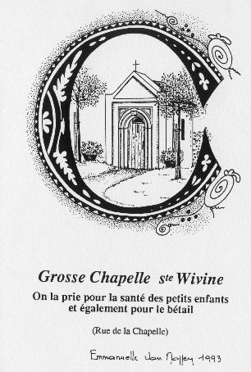

Magnifique exemple de restauration du patrimoine réalisée par des personnes privées, (les familles De Wilde et Debras), la chapelle a été construite vers 1850-1860 mais possède un portail de remploi du 18e s.
L’origine de ce portail reste un mystère, mais il provient vraisemblablement d’une ancienne chapelle disparue de
Chastre ou de Blanmont et pas de plus loin.
Si les conditions nécessaires de soleil et d’ombre sont remplies, le promeneur (très) observateur (et chanceux) découvrira deux marques de tailleur de pierre du 18e s.au bas du montant gauche du portail, partie intérieure, et en bas de l’arcade, côté gauche intérieur.

Description de la chapelle :

Premières constatations

Extérieur
En bon état

Intérieur
En bon état
La statue est une Vierge noire, Notre Dame de Hal (O.L.V Halle) selon le tableau Excel de G. DERRIKS, elle avait été entretenue par la famille Fergloute

Photos

Photo prise sur le site de la commune

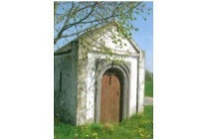

Photos extraites du dossier de Thierry Henkart (10/04/2018)

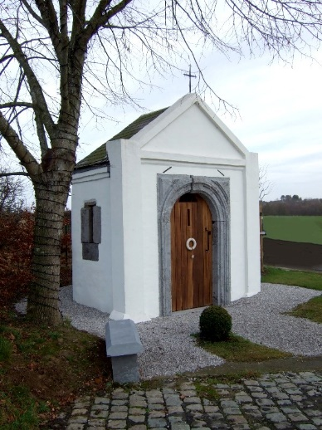

Et 20/03/2010

